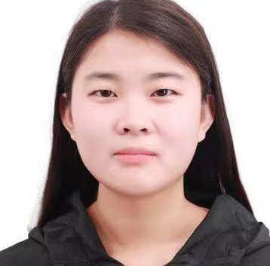





自我评价

【专业优势】：英语专业毕业，有扎实的专业知识基础，具备系统的英语语言基础理论和较强的英语语言运用能力、跨文化交际能力和职业能力；
【教学优势】：在教学中关注学生的需求，以灵活多样的教学方法，例如讨论法、游戏教学法等，以此启发学生思维，激发学生的学习兴趣；
【综合素质】：性格开朗，亲和力强，认真负责，始终以高度的责任心和敬业精神对待每一项工作，注重细节，确保工作得到圆满完成。具备良好的沟通能力和团队合作精神，能够与同事和学生进行有效的互动和合作。

2024-2025/ 1 《大学英语一》

蔡婷婷
职务：专任教师
职称：无
学历：本科

在校工作经历

我热爱我所教的课程，也热爱我的学生。教学工作是一项充满挑战和乐趣的工作，我将继续努力，为学生的成长和未来贡献自己的力量，让学生成长为有理想、有担当的未来人才。
摄影
绘画
音乐
写作
电影
兴趣爱好

专业技能
英语口译
英语口语
英语写作
英语语法
英语文学
语言能力
英语
普通话
职业技能

出生年月：2000/11
民族：汉族
籍贯：山东德州
现居地址：山东德州
政治面貌：共青团员
主修专业：英语
邮箱：2269857683qq.com

基本信息

青岛理工大学

2021-2023 英语/本科

主修课程：英汉汉英口译，高级英语，跨文化交际，英美文学，翻译理论，英语语音学，英语语言学等。

教育背景

